ŞİRKETİN TARİHÇESİ VE PROFİLİ AKINDA GENEL BİLGİLENDİRME

Şirketimizin temelleri, 1950’li yılların başlarında, Kurucumuz Rahmetli Sayın Mazhar Zorlu tarafından İzmir ve Ege Bölgesinde müteahhitlik hizmetleri ile atılmış olup, ithalat imkanlarının kısıtlı olmasına rağmen ilk önce plastik tüp, mutfak eşyaları ile başlayan plastik üretimi, akabinde plastik boru ek parça ve yan ürünleri üretmek için 1959 yılında Ege Yıldız Plastik Pazarlama Ticaret ve Sanayi Anonim Şirketi’ni kurularak sanayiciliğe geçiş yapılmıştır.

1973 yılında modernleşme ve teknolojiye duyulan gereksinimi neticesinde yeni bir yapılanma ile Egeplast A.Ş. kurulmuş olup, üretim görevini Egeplast A.Ş. üstlenmiştir. Ege Yıldız A.Ş. ise bayi dağıtım ve proje kanalları aracılığı ile yurtiçi satış ve pazarlama faaliyetlerini yürüten şirket haline dönüşmüştür. Ege Yıldız A.Ş. 6 Bölge Müdürlüğü ve 700’den fazla bayi ile aktif faaliyet göstermektedir. Aynı zamanda Egeplast A.Ş. üzerinden çeşitli ülkelere de ihracat yapılmaktadır.

Temiz su dağıtımı, kanalizasyon, telekominikasyon, doğalgaz, drenaj, altyapı vb. gibi alanlar başta olmak üzere, bina içinde kullanılan küçük plastik çaplıdan, alt yapıda kullanılan büyük çaplılara kadar geniş bir ürün yelpazesine sahip olan Egeplast A.Ş. halen İzmir Atatürk Organize Sanayi Bölgesinde 80.000 m2 açık, yaklaşık 50.000 m2 kapalı alanda ve 60 yılı bulan deneyim ve teknolojik know-how ile üretim faaliyetlerini devam ettirmektedir.

1973 yılından beri faaliyet gösteren Egeplast A.Ş. Mazhar Zorlu Holding A.Ş. şirketler topluluğunun lokomotif ve en önemli iştiraki olup, kuruluşundan bu yana plastik sektöründe büyük başarılar göstermiş ve birçok ilklere imza atmıştır.

Bu ilklerden bazıları aşağıda belirtildiği gibidir.

# BİNA GRUBU ÜRÜNLER

Pvc pis su boru ve ek parçaları (50 mm’den 250 mm çapa kadar / sabit contalı)

* Pp pis su boru ve ek parçaları (40 mm’den 100 mm çapa kadar / sabit contalı)
* Pp yanmaya dayanıklı pis su boru ve ek parçaları (40 mm’den 100 mm çapa kadar / sabit contalı)
* PP Sessiz pis su boru ve ek parçaları (40 mm’den 100 mm çapa kadar / sabit contalı) Ø125 MM çapa kadar
* PP Sessiz (Yanmaz) pis su boru ve ek parçaları (40 mm’den 100 mm çapa kadar / sabit contalı)
* Pvc çatı oluğu ve yağmur iniş boruları
* Pprc sıhhi tesisat boru ve ek parçaları (20 mm’den 125 mm çapa kadar)
* Kompozit sıcak su boru ve ek parçaları (20 mm’den 110 mm çapa kadar) Ø125 mm çapa kadar üretilmektedir.
* Folyolu pprc sıcak su boru ve ek parçaları (20 mm’den 50 mm çapa kadar)
* Pex ısıtma sistemleri borular ve ek parçaları
* Pe-rt ısıtma sistemleri borular ve ek parçaları
* Pnomatik pvc borular
* PVC Hipodrom bariyer boruları

# ALTYAPI GRUBU ÜRÜNLER

* Pvc-u basınçlı temiz su boruları ve ek parçaları (20 mm’den 1000 mm çapa kadar gm ve ym)
* Pvc-u kurşunsuz, basınçlı temiz su boruları ve ek parçaları (20 mm’den 1000 mm çapa kadar)
* Pvc-u kanalizasyon boruları ve ek parçaları (20 mm’den 1000 mm çapa kadar / sn2, sn4, sn8)
* Pvc drenaj boruları ve ek parçaları (80 mm’den 200 mm çapa kadar)
* Hdpe basınçlı temiz su boruları ve ek parçaları (16 mm’den 630 mm çapa kadar)
* Aype basınçlı temiz su boruları ve ek parçaları (16 mm’den 125 mm çapa kadar)
* Pe80 doğalgaz boru ve ek parçları (20 mm’den 630 mm çapa kadar)
* Hdpe koruge kanalizasyon boruları ve ek parçaları (150 mm’den 500 mm çapa kadar / sn4, sn8)
* Hdpe telekominikasyon sistemleri

# ZİRAAT GRUBU ÜRÜNLER

* Aype damla sulama boruları ve ek parçaları
* Hdpe yağmurlama boruları ve ek parçaları (75 mm’den 160 mm çapa kadar mandallı ve kelepçeli birleştirme)
* Pvc-u sondaj boruları (88 mm’den 280 mm çapa kadar) • İlk çevre dostu kurşunsuz boru

# ŞİRKETİMİZİN GÜÇLÜ YANLARI

 Ürünlerimizin kalitesi ve çeşitliliği

Marka bilinirliliği ve markaya olan güven

Satış sonrası müşteri odaklı yaklaşımımız ve nihai tüketici memnuniyeti ve güveni

Sadık bir müşteri grubu ve çok sayıda ve yaygın bayi ağı

Hammadde tedariğine ve limanlara yakınlık

Deneyimli ve sektörü iyi bilen insan kaynakları

Köklü ve güçlü temel değerlere sahip etkin bir yönetim

Tüm faaliyetlerini toplum ve çalışanların sorumluluğunun bilincinde olarak çevre ve insan duyarlılığı içinde gerçekleştirilmesi

Kurumsal Yönetim İlkelerine Uyum çerçevesinde etik kurumsal anlayış ve ahlaki-yasal kurallara uyulması



Kalite, Çevre, İş Sağlığı ve Güvenliği Yönetim Sistemleri belge ve uzmanlıklarına sahip olunması (ISO 9001, ISO 14001 OHSAS 18001 ve ürün belgeleri) ve sürekli denetlenerek, söz konusu sistem gerekliliklerin yerine getirilmesi



Sosyal sorumluluk bilincinde sektöre mesleki eğitimi önemseyen yaklaşımı (Mazhar Zorlu Mesleki ve Teknik Anadolu Lisesi)



İşyerinde toplumsal cinsiyet eşitliğini sağlamaya dönük iradesinin yanında kuruluştaki temel değerleri olan herkese karşı hakkaniyetli olma, kadına yönelik her türlü ayrımcılığın karşısında olma, müşterisine ve çalışanına saygılı olma, çalışan aidiyetini sürekli kılma, gençlere istihdamda öncelik verme ve sürdürülebilir hizmet odaklılığı korumaya devam etmesi ve bu bağlamda Birleşmiş Milletler Kalkınma Programı (UNDP) kapsamında Birleşmiş Milletler Kalkınma Programı (UNDP)’den danışmanlık almakta olup, “Toplumsal Cinsiyet Eşitliğine Duyarlı İşyeri Davranış Kuralları”nı yazılı olarak oluşturmuş ve uygulamaktadır.



Kurumsal Organizasyon içinde çekirdek Çalışma grupları ile her alanda süreçlerin iyileştirilmesi, revize edilmesi (Dijitalleşme, İnovasyon, Yazılım projeksiyonları)



Şirketler Topluluğu kapsamında, birçok farklı sektörde faaliyet gösteren iştirak, bağlı ortaklık yapısı nedeniyle geniş bir Kurumsal Çerçeveye sahip olunması



# KURUMSAL YÖNETİM VE İŞLETMENİN SÜREKLİLİĞİNE İLİŞKİN ÖNGÖRÜLER

Grubumuz etik değerlere bağlı, değişime ve iş birliğine açık ve katılımcı anlayışa sahip, yeni yatırım planlaması ve eğitimlere önem veren bir şirketler topluluğudur.

Grubumuzun başarı sürekliliğini sağlayabilmek için organizasyon, çalışan ve sistem gereçlerini sürekli gözden geçirerek yapılandırma ve çalışan potansiyellerinin takibi organizasyonun gelişimi açısından önceliğimizdir.

Egeplast Ege Plastik Ticaret ve Sanayi A.Ş. Kurumsal Yönetim İlkeleri’nin şirketler ve tüm Sermaye Piyasası açısından fayda ve öneminin bilincindedir. Küreselleşen dünyada uluslararası standartlara uyum, sürdürülebilir pay sahibi değeri yaratmak, yurt dışı piyasalardan fon sağlamak ve istikrarlı büyüme için çok büyük önem taşımaktadır. Bu bağlamda kurumsal yönetim, şirketlerin yönetim kalitelerini arttırmaya, risklerin azaltıp daha iyi yönetilmesine, finansman ve sermaye piyasalarında güvenilirlik ve saygınlığın yükseltilmesine de ciddi katkı sağlamaktadır.

Egeplast Ege Plastik Ticaret ve Sanayi A.Ş. Sermaye Piyasası Kurulu tarafından yayımlanan Kurumsal Yönetim İlkeleri ile Kurumsal Yönetimin Şeffaflık, Adillik, Sorumluluk ve Hesap Verebilirliğe dayalı dört prensibine uymayı ve gelişen koşullara bağlı olarak uyum sağlanacak konularda düzenlemeler yapmayı kendisine ilke edinmiştir.

Gerçekleşen Pazar değişikliği ile, mevcut Denetim Komitesinin yanı sıra, Kurumsal Yönetim ve Aday Gösterme Ücret Komitesi ve Riskin Erken Teşhisi Komitesinin de kurulması için gerekli çalışmalara başlanmış olup, ivedilikle tamamlanacaktır. Süreç içeresinde Kurumsal Yönetim ilke ve esaslarına tam uyumun amaçlanmaktadır.

Şirketimiz sürdürebilir kalkınma amaçları kapsamında 2019 yılına ilişkin Sürdürebilirlik Raporu çalışmalarına başlamış olup, GRI standartlarına uygun olarak aşağıda belirtildiği hususları hızlandırmış bulunmaktayız.

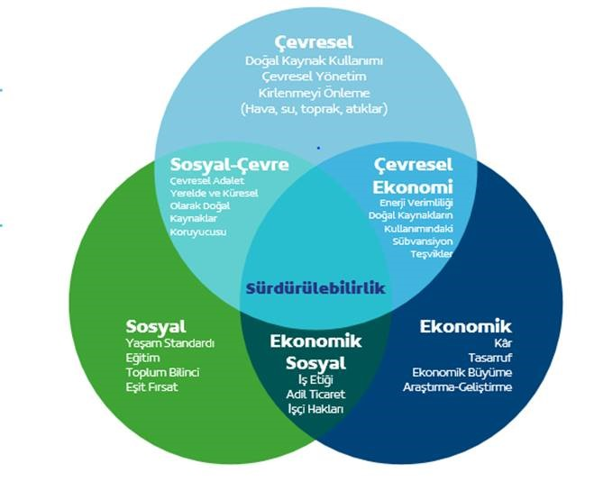

Şirketimizin Sürdürebilirlik kapsamındaki atacağı somut adımlar aşağıdaki gibidir.

1. Kurumsal Yönetimin temel ilkeleri olan şeffaflığı, adilliği, hesap verilebilirliği, ve sorumluluğu benimseyip hayata geçirmek,
2. Paydaşların (Devlet, Müşteri, Tedarikçi, Çalışan, Yatırımcı vb) şirketin davranış biçiminden olumlu etkilenmesi
3. Üretim sırasında doğayı daha az kirleten teknolojiyi kullanmak
4. Çevre koruma ve doğal kaynakları koruma bilinci geliştirmek
5. Çalışanların çalışma koşullarını iyileştirerek etik kuralları oluşturmak
6. Üretim ve işletme süreçlerinde enerji tasarrufuna gidilerek enerji, su, atık, hammadde yönetimi ve verimliliği
7. Ve akabinde Şirketin kendi sektör ve kendi şirket kültürüne uygun modellemesi ile standartlara tabi Yönetim Kurulumuz tarafından onaylanmış ve yayınlanmış yazılı bir Sürdürülebilirlik Politikamız bir Sürdürülebilirlik Raporlaması

Şirketimizin Sürdürülebilirlik kapsamında; kaldıraç sayılabilecek hızlı ve iyi sonuç alabileceğimiz süreçleri, uzun yıllardır Kurumsal Yönetim Organizasyonu çerçevesinde hali hazırda aşağıda maddeler halinde görüldüğü üzere yer almaktadır.

1. Çevre Standartlarına uyum
2. ISO belgesi kapsamındaki bilgi, belge ve tecrübe
3. Gerek üretim gerek mali denetim kavramı hususunda yıllara sari tecrübe
4. Arge merkezi konusunda başlayan girişimlerimiz,
5. Toplumsal Cinsiyet Eşitliği Uyum Beyanı taahhüdümüz ve bu kapsamdaki iyileştirmelerimiz.
6. Şirket Faaliyet Raporu
7. Kurumsal Sosyal Sorumluluk çerçevesinde Plastik Meslek Lisesi bünyesinde sektöre ve

Sürdürülebilirliliğe kattığımız ekonomik değer ve eğitime verilen önem ve destek

1. Müşteri Memnuniyeti üzerine yapılan yıllara dayalı çalışma ve istatistikler
2. Değerler Çalışması Şirketin Güçlü Yanları ve Tehdit olabilecek Olumsuz Yanlarının istatistikleri
3. Sürdürebilir Tarımı desteklemek amacıyla, eko sistem içerisinde yer alan kaynakların maliyetlerini azaltılıp, verimliliği arttırmayı hedefleyen Digital Tarım Uygulamaları konusundaki görüşmeler ve sürecin olumlu ilerliyor olması
4. Yeni Yazılım ile iş süreçlerindeki olumlu iyileşme, raporlamaların tam, zamanında ve aynı standartlarla oluşturulabilmesi

# YATIRIMCI İLİŞKİLERİ BİRİMİ

Şirketimiz, pay sahipleri ile olan ilişkilerinin yürütülmesi, Sermaye Piyasası Mevzuatı kapsamında Kurumsal Yönetim İlkelerinin uygulanmasına yönelik çalışmalarla birlikte Kamuyu Aydınlatma Platformu, Özel Durumların Açıklanması ve Merkezi Kaydi Sistem İşlemlerini Sermaye Piyasaları Müdürlüğü bünyesinde gerçekleştirilmektedir.

Söz konusu birimde görev yapan uzmanımızın SPL Düzey 3 ve Kurumsal Yönetim ve Derecelendirme Lisansları olup, bilgileri aşağıda sunulmuştur. Kamuyu Aydınlatma Platformu’nda da yayınlanmıştır.

|  |  |  |  |
| --- | --- | --- | --- |
| ADI VE SOYADI | TELEFON NO | ADRES | E MAİL ADRESİ |
| BERNA  VURALGİL | 0 232 3768631 | 10003 SOKAK NO:6 AOSB  ÇİĞLİ/İZMİR | berna.vuralgil@egeyildiz.com.tr |

Bu birim içinde gerçekleştirilen işlemlerin başlıcaları şöyledir;

* Şirket ile ilgili kamuya açıklanmamış, gizli ve ticari sır niteliğinde ve içsel bilgiler hariç olmak üzere, yatırımcıların yazılı ve sözlü bilgi taleplerini yanıtlamak.
* Yatırımcılara ilişkin kayıtların tutulmasını sağlamak.
* Olağan ve olağanüstü genel kurul toplantılarını yürürlükteki mevzuata ve Esas Sözleşmeye uygun olarak Elektronik ortamda gerçekleştirilmesini sağlamak.
* Mevzuat ve şirketin bilgilendirme politikası dahil, kamuyu aydınlatma ile ilgili her türlü hususu izlemek, Yönetim Kurulu’na sunmak.
* Fırsat eşitliği gözetmeksizin yatırımcılarla olan ilişkilerin yürütülmesini sağlamak.
* Yatırımcıların, gizli ve ticari sır niteliğindeki bilgiler hariç olmak üzere şirketin faaliyetleri, finansal durumu ve stratejileri hakkında bilgilendirilmesinden ve yatırımcı ile şirket yöneticileri arasındaki çift yönlü iletişimin yerine getirilmesinden sorumludurlar.
* 2021 yılında Yatırımcı ilişkileri bölümü 1500’e yakın yatırımcı ya da yatırımcı adayı ile telefon ve e-mail yoluyla görüşme gerçekleştirmiş olup, tüm görüşmeler Yönetime raporlanmıştır/raporlanmaktadır.
* Yatırımcıların güncel bilgileri takip edebilmelerini teminen KAP’ta yayımlanan bilgiler şirket Web sitesinde bilgi toplumu hizmetleri kapsamında güncel olarak yayımlanmaktadır.

|  |  |
| --- | --- |
| Rapor Dönemi | : 01 Ocak 2021 – 30 Eylül 2021 |
| Unvan | : Egeplast Ege Plastik Ticaret ve Sanayi A.Ş. |
| Merkez Adres | : 10003 Sokak No: 6 AOSB Çiğli – İzmir |
| Ticaret Sicili | : Karşıyaka 10332-K-584 |
| Mersis No | : 0325006747300018 |

Ödenmiş Sermayesi : 20.000.000,00 TL

İnternet Sitesi : www.egeplast.com.tr

# ŞİRKETİMİZİN FAALİYET SEKTÖRÜ

Şirketimiz üretim sektörü içinde yer almaktadır. Fiili faaliyet konusu esas sözleşmenin 3. maddesinde belirtilmiş olup, 22.21.03 Nace kodu kapsamında ana faaliyet konusu plastikten mamül halde tüp, boru, hortum ve bunların bağlantı elemanlarının imalatıdır.

# YÖNETİM KURULU

|  |  |  |
| --- | --- | --- |
| Adı Soyadı | Unvanı | Görev Süresi |
| Kemal Zorlu | Yönetim Kurulu Başkanı ve Murahhas Aza | 29.03.2021-29.03.2024 |
| Sibel Sinem Zorlu | Yönetim Kurulu Başkan Yardımcısı | 29.03.2021-29.03.2024 |
| Semra Zorlu | Yönetim Kurulu Üyesi | 29.03.2021-29.03.2024 |
| Kamil Beğen | Yönetim Kurulu Üyesi | 29.03.2021-29.03.2024 |

01.07.2021 tarihinde itibaren Üst Pazara geçilmesi nedeniyle önümüzdeki günlerde Yönetim Kurulu Kararı ile Bağımsız Yönetim Kurulu Üyesi seçilecek, tescil ve ilan ettirilecektir.

# ÜST YÖNETİM

|  |  |  |
| --- | --- | --- |
| Adı Soyadı | Görevi | Mesleği |
| Kemal Zorlu | Yönetim Kurulu Başkanı Ve Murahhas Aza | Sanayici-İşletmeci |
| Sibel Sinem Zorlu | Yönetim Kurulu Başkan Yardımcısı | Çevre Mühendisi |
| Semra Zorlu | Yönetim Kurulu Üyesi | İşletmeci |
| Kamil Beğen | Yönetim Kurulu Üyesi | Ekonomist |
| Bahri Fanur | Genel Müdür Yardımcısı (Teknik) | Makine Mühendisi |
| Bahar Toprak | Genel Müdür Yardımcısı (Mali-Ticari) | Ekonomist |
| Türkan İçer | Genel Müdür Yardımcısı (İdari) | Ziraat Mühendisi |
| Berna Vuralgil | Sermaye Piyasaları ve Muhasebe Müdürlüğü | Ekonomist- Mali Müşavir |

# ÜST DÜZEY YÖNETİCİLERE SAĞLANAN FAYDALAR

Üst düzey yöneticilere sağlanan fayda ve ücretler seyahat sağlık sigortası ve ferdi kaza sigortası dahil 30.09.2021 tarihi itibariyle 1.582.208,07₺’dir.

# ŞİRKETİMİZİN SERMAYE YAPISI

|  |  |  |
| --- | --- | --- |
| Adı Soyadı | Pay Tutarı (TL) | İştirak Oranı % |
| Mazhar Zorlu Holding A.Ş. | 6.025.070,38 | 30,13 |
| Ege Yıldız A.Ş. | 0,20 | 0,00 |
| Kemal Zorlu | 2.188.013,48 | 10,94 |
| Nafiz Zorlu | 596,68 | 0,00 |
| Halka Açık Kısım ve Diğer | 11.786.319,26 | 58,93 |
| Toplam | 20.000.000,00 | 100,00 |

# YÖNETİM KURULU’NUN YETKİ SINIRLARI

Yönetim Kurulu Başkanı ve Yönetim Kurulu Üyeleri; Türk Ticaret Kanunu’nun ilgili maddeleri ve esas sözleşmenin 8. Maddesinde belirlenen yetkilere haizdir.

DÖNEM İÇİNDE YAPILAN OLAĞANÜSTÜ GENEL KURUL TOPLANTILARI HAKKINDA BİLGİ Dönem içinde olağanüstü genel kurul yapılmamıştır.

# DÖNEM İÇİNDE MEYDANA GELEN ANA SÖZLEŞME DEĞİŞİKLİKLERİ

Dönem içinde ana sözleşme değişikliği gerçekleştirilmiş olup, 6, 11, 12, 13, 14, 20, 22, 23, 24, 25, 26, 27, 30, 31 maddelerinde tadil gerçekleştirilmiştir.

# DAĞITILACAK TEMETTÜLER HAKKINDA BİLGİ

Şirketimizin 2018, 2019 ve 2020 takvim yıllarına ilişkin Olağan Genel Kurulu 29.03.2021 tarihinde yapılmıştır. 08.04.2021 tarihinde tescil olmuştur.

# BAĞIMSIZ DENETİM

Türk Ticaret Kanunu’nun 399. Maddesi kapsamında görev yapmak üzere, 29.03.2021 tarihinde şirketimiz ile Eren Bağımsız Denetim A.Ş. arasında 2021 faaliyet dönemi için bağımsız denetim sözleşmesi imzalanmış bulunmaktadır.

# BAĞIMSIZ DENETİM’İN YETKİ SINIRLARI

Esas sözleşmenin 10. Maddesine göre denetçilerin yetki, görev ve sorumlulukları Türk Ticaret Kanunu’nun ilgili maddelerinde belirtilen esaslar çerçevesindedir.

# RİSK YÖNETİMİ VE İÇ DENETİM SİSTEMLERİ

Holding şirketlerinin bir bütün olarak tek tek faaliyet alanına giren ve organizasyon şemaları ile görev tanımlarında açıkça tanımlanan görev ve sorumlulukların talimatlara uygun olarak yapılıp yapılmadığı denetlenmektedir. Bu konuda; Yatırımcı İlişkileri Birim Yöneticisi ve Sermaye Piyasaları Müdürü koordinasyonunda, Bağımsız Denetim firması ve Tam Tasdik sözleşmesi imzalanan YMM firması ile koordineli olarak denetleme işlevi yerine getirilmektedir.

KÜRESEL-YURTİÇİ–SEKTÖRE İLİŞKİN EKONOMİK GELİŞMELER

# DÜNYA EKONOMİSİ

Covid-19 salgınından etkilenen insan sayısı Ağustos ayı sonu itibarıyla 218 milyona yaklaşırken, hayatını kaybeden insan sayısı ise 4,5 milyonu aştı. Covid-19’dan etkilenen insan sayısı, ABD’de 39,3 milyonu, Hindistan’da 32,7 milyonu Brezilya’da 20,7 milyonu ve aşarken, yapılan toplam aşı miktarı 5,3 milyar doza yaklaştı. Türkiye’de vaka sayıları Delta varyantının etkisinin artmasıyla Ağustos ayında artmaya devam etti. Sağlık Bakanlığının web sitesinden açıklanan verilere göre, Ağustos ayı sonu itibarıyla uygulanan birinci doz aşı yapılma oranı %77,8 ve ikinci doz aşı yapılma oranı %59,6’ya yükselirken, birinci ikinci ve üçüncü doz toplamı 94 milyonu geçti. Türkiye’de Covid-19 tablolarına göre 31 Ağustos 2021 tarihi itibarıyla, hayatını kaybeden hasta sayısı 56.631, toplam vaka sayısı ise 6.366.059 oldu. Taliban’ın Afganistan yönetimini ele geçirmesiyle birlikte, Afganistan’dan kitlesel olarak göç eden Afgan mülteciler, içinde Türkiye, Pakistan, İran ve AB’nin de olduğu ülkelere gitmeye başladı.

ABD ekonomisi revize edilen verilere göre 2021 yılının ikinci çeyreğinde %6,6 büyüdü. Aşılamada sağlanan ilerleme ve tüketim harcamalarındaki artış büyümeyi olumlu yönde etkiledi. ABD senatosu 550 milyar $’lık yeni yatırım öngören altyapı paketini onayladı. Onaylanan paketin yasalaşabilmesi için 20 Eylül’e kadar tatilde olan temsilciler meclisinin onayının alınması gerekiyor.

ABD Merkez Bankası’nın (Fed) açıklanan Temmuz ayı toplantısı tutanaklarında, Fed yetkililerinin ekonomik toparlanmanın devam etmesi durumunda, 2021 yılı sonunda varlık alımlarını azaltmayı düşündükleri belirtildi. Öte yandan Covid-19 delta varyantının yayılmasının, ekonominin tamamen yeniden açılmasını geciktirebileceği ve istihdam üzerinde baskı oluşturabileceği görüşleri dikkat çekti. Bu görüşler çerçevesinde, varlık alımlarının azaltılması için istihdam piyasasındaki toparlanmanın yakından takip edildiği gözlendi. Fed Başkanı Jerome Powell, Jackson Hole konferansında yaptığı konuşmada, işgücü piyasasındaki iyileşmenin devam etmesi durumunda varlık alımlarının azaltılmasına bu yıl başlanabileceğini belirtti. Powell ayrıca Covid-19 delta varyantının ekonomi üzerinde oluşturduğu aşağı yönlü risklerin, varlık alımlarını azaltma sürecinin başlamasını geciktirebileceğine işaret etti. Powell, enflasyondaki geçici artışlara karşı temkinli bir duruş sergileyeceklerini, özellikle istihdam piyasasında oluşabilecek potansiyel riskler dikkate alındığında faiz artırımı konusunda çok daha dikkatli davranılması gerektiğini ifade etti.

ABD’de Temmuz ayı TÜFE oranı aylık bazda %0,5, yıllık bazda ise %5,4 artarak piyasa beklentilerine paralel gerçekleşti. Bu gelişmenin ardından Fed üyelerinden Raphael Bostic ve Eric Rosengren, varlık alımlarının bu yılın sonbahar aylarında başlaması gerektiği yönünde görüş bildirdi.

ABD’de imalat PMI verisi art arda 5 aylık yükselişinin ardından, Ağustos ayında bir önceki aya göre 2,2 puan azalarak 61,2 seviyesine geriledi. Hizmetler PMI verisi ise 59,8’den 55,2’e gerileyerek son 8 ayın en düşük seviyesine düştü. ABD’de sanayi üretimi Ağustos ayında bir önceki aya göre %0,4 ile beklentilerin altında arttı. ABD’de Conference Board Ağustos ayı tüketici güven endeksi 11,3 puan düşerek 113,8 seviyesi ile Şubat ayından itibaren en düşük seviyesine geriledi.

Avrupa İstatistik Ofisi (Eurostat) tarafından açıklanan verilere göre Ağustos ayında Avro Bölgesi TÜFE oranı yıllık bazda %3 (Temmuz ayında %2,7) olarak gerçekleşti. TÜFE’nin Ağustos ayında yükseldiği bu oran, 2011 yılı Kasım ayından beri Avro Bölgesi’nde ulaşılan en yüksek TÜFE oranı oldu. Ağustos ayında Avro Bölgesi imalat PMI verisi de 61,5’e, hizmetler PMI verisi 59,7 seviyesine geriledi.

Covid-19 delta varyantının yayılması ve tedarik tarafında yaşanan aksaklıkların sürmesiyle, Avro Bölgesinin ekonomik güven endeksi, Ağustos ayında aylık bazda 117,5 seviyesine gerileyerek bu yıl gerçekleşen ilk geri çekilmesini yaşadı. Eurostat verilerine göre Avro Bölgesi sanayi üretimi Haziran ayında bir önceki aya göre %0,3 azalırken 2020 yılının Haziran ayına göre %9,7 yükseldi. Avro Bölgesinde Avrupa Komisyonu tarafından açıklanan tüketici güven endeksi ise Temmuz ayında -5,3 (önceki -4,4) oldu.

Temmuz ayında 50,3 seviyesine inen Çin imalat PMI verisi, sanayi faaliyetlerinin yavaşladığına işaret etti. Aynı ay 54,9’a yükselen hizmetler PMI verisi ise hizmet sektöründe faaliyetlerin canlandığını gösterdi. Diğer yandan Covid-19 kaynaklı risklerin küresel ölçekte artması ve kısıtlayıcı önlemlerin yeniden yaygınlaşması halinde ve küresel dış ticaret hacmi ile emtia fiyatları üzerinde baskı oluşması durumunda, yılın son çeyreğinde Çin ekonomisinin büyümesi yavaşlayabilir.

Temmuz ayını 389 puan ile kapatan Türkiye’nin 5 yıllık CDS primi, Ağustos ayını 363 puan ile kapattı. Türkiye’nin 5 yıllık CDS primi en yüksek değerini 643 puan ile 10 Mayıs 2020’de alırken, en düşük değerini 152 puan ile 5 Ocak 2018 tarihinde almıştı.

# TÜRKİYE EKONOMİSİ

TUİK tarafından açıklanan verilere göre, Türkiye’nin Gayrisafi Yurtiçi Hasıla’sı (GSYH), 2021 yılının ikinci çeyrek ilk tahmini; zincirlenmiş hacim endeksi olarak, 2020 yılının aynı çeyreğine göre %21,7 arttı. 152.585 milyon $ olan 2020 yılının ikinci çeyrek GSYH’si (2019 yılı ikinci çeyreğinde 175.523 milyon $), 2021 yılının ikinci çeyreğinde 188.566 milyon $ olarak gerçekleşti. GSYH'yi oluşturan faaliyetler incelendiğinde; 2021 yılı ikinci çeyreğinde önceki yılın aynı çeyreğine göre; hizmetler %45,8, sanayi %40,5, mesleki, idari ve destek hizmet faaliyetleri %32,4, diğer hizmet faaliyetleri %32,3, bilgi ve iletişim faaliyetleri %25,3, kamu yönetimi, eğitim, insan sağlığı ve sosyal hizmet faaliyetleri %8,5, gayrimenkul faaliyetleri %3,7, inşaat %3,1 ve tarım, ormancılık ve balıkçılık %2,3 arttı. Finans ve sigorta faaliyetleri ise %22,7 azaldı. Önceki yılın ikinci çeyreğine göre 2021 yılının ikinci çeyreğinde; yerleşik hane halklarının tüketim harcamaları %22,9, devletin nihai tüketim harcamaları %4,2, gayrisafi sabit sermaye oluşumu %20,3 arttı. Mal ve hizmet ihracatı, 2021 yılının ikinci çeyreğinde önceki yılın aynı çeyreğine göre %59,9, ithalatı ise %19,2 arttı.

TCMB Para Politikası Kurulu (PPK) Ağustos ayı toplantısında politika faiz oranı olan bir hafta vadeli repo ihale faiz oranını değiştirmeyerek %19’da sabit tuttu. Faiz kararına ilişkin TCMB tarafından yapılan basın duyurusunda; gelişmiş ülkeler başta olmak üzere dünya genelinde aşılamanın hızlanmasının küresel ekonomide toparlanma sürecini desteklediğini, bununla birlikte aşılama programlarında ilerleme kaydeden ekonomilerin kısıtlamaları hafifleterek ekonomik faaliyette daha güçlü performans sergilediğini, küresel talepteki hızlı toparlanmanın, emtia fiyatlarındaki artış eğiliminin, bazı sektörlerdeki arz kısıtları ve taşımacılık maliyetlerindeki artışların uluslararası ölçekte üretici ve tüketici fiyatlarının yükselmesine yol açtığı vurgulandı. Duyuruda ayrıca; fiyat istikrarı temel amacı doğrultusunda TCMB’nin elindeki tüm araçları kararlılıkla kullanmaya devam edeceği, enflasyondaki kalıcı düşüşe işaret eden güçlü göstergeler oluşana ve orta vadeli %5 hedefine ulaşıncaya kadar politika faizinin, güçlü dezenflasyonist etkiyi muhafaza edecek şekilde enflasyon üzerinde bir düzeyde oluşturulmaya devam edileceği belirtildi.

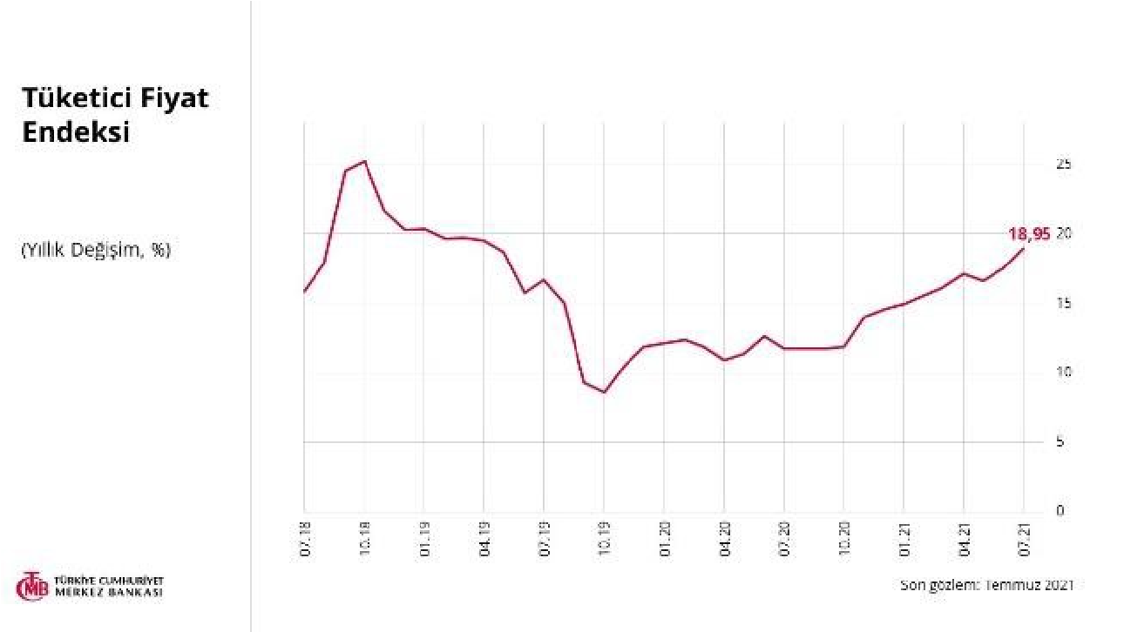

2021 yılı Ağustos ayı TÜFE oranı bir önceki aya göre %1,12, önceki yılın aynı ayına göre ise %19,25 artış gösterdi. Yıllık bazda en yüksek artış %29 ile gıda ve alkolsüz içecekler grubunda yaşanırken, en düşük artış %1,79 ile alkollü içecekler ve tütün grubunda oldu. Ayrıca ev eşyası ile ulaştırma gruplarında yaşanan %22,91 ve %21,76’lık artışlar dikkat çekti. Yurt içi üretici fiyat endeksi (Yİ-ÜFE) Temmuz ayında önceki aya göre %2,77, geçen yılın aynı ayına göre ise %45,52’lik artış gösterdi.

İstanbul Sanayi Odası (ISO) verilerine göre ekonomik büyümenin öncü göstergesi olarak kabul edilen Türkiye İmalat PMI endeksi, Ağustos ayında önceki aya göre 0,1 puan artarak 54,1’e yükseldi TCMB’nin açıkladığı verilere göre imalat sanayi kapasite kullanım oranı, Ağustos ayında bir önceki aya göre 0,4 puan artarak %77,1 seviyesine yükseldi. Mevsim etkilerinden arındırılmış kapasite kullanım oranı da bir önceki aya göre 0,4 puan artarak %76,8 seviyesine yükseldi.

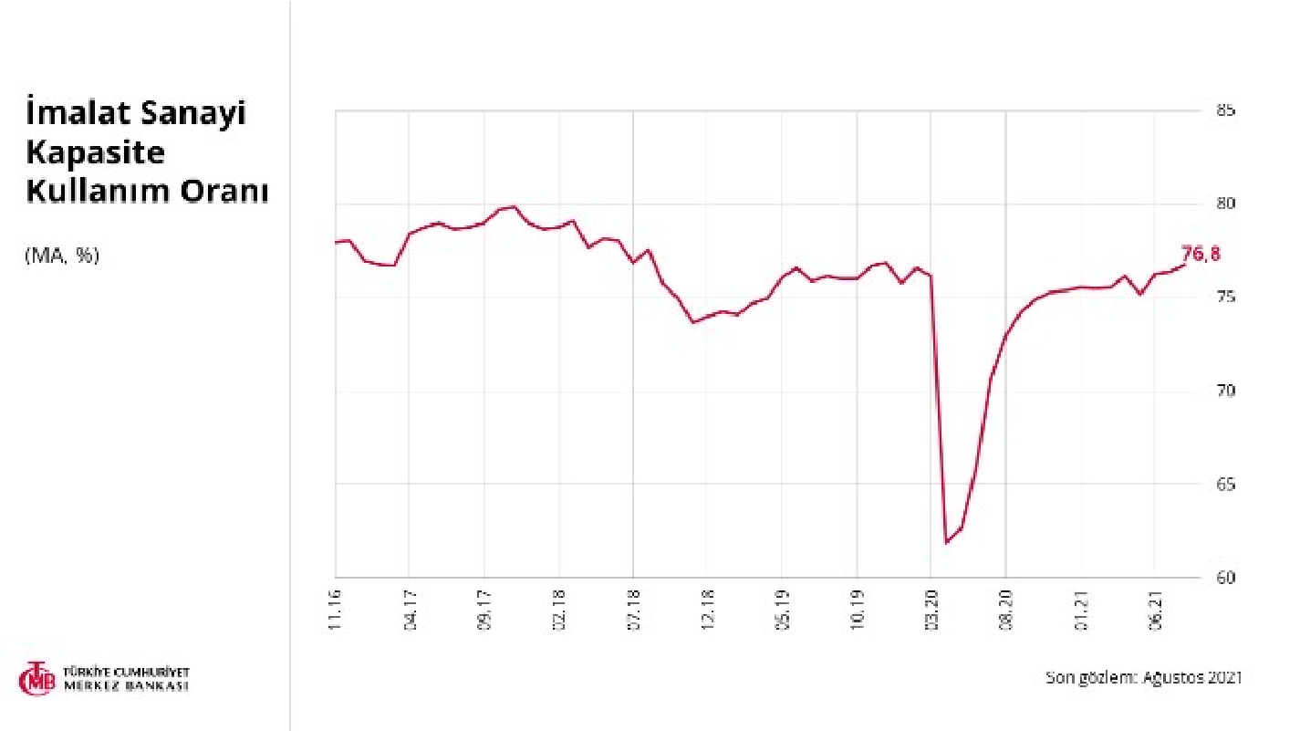

TUİK ve TCMB tarafından ortak olarak yürütülen tüketici eğilim anketi sonuçlarına göre, Ağustos ayında bir önceki aya göre %1,6 azalan mevsim etkilerinden arındırılmış tüketici güven endeksi 78,2 oldu. TCMB’nin açıkladığı iktisadi yönelim istatistikleri ve reel kesim güven endeksi raporuna göre, mevsim etkilerinden arındırılmış reel kesim güven endeksi Ağustos ayında bir önceki aya göre 0,9 puan azalarak 113,9’a geriledi. TCMB’nin web sitesinde yayınlanan finansal hizmetler istatistikleri ve finansal hizmetler güven endeksi (FHGE) raporuna göre, FHGE Ağustos ayında bir önceki aya göre 4,1 puan artarak 168,3 seviyesinde gerçekleşti.

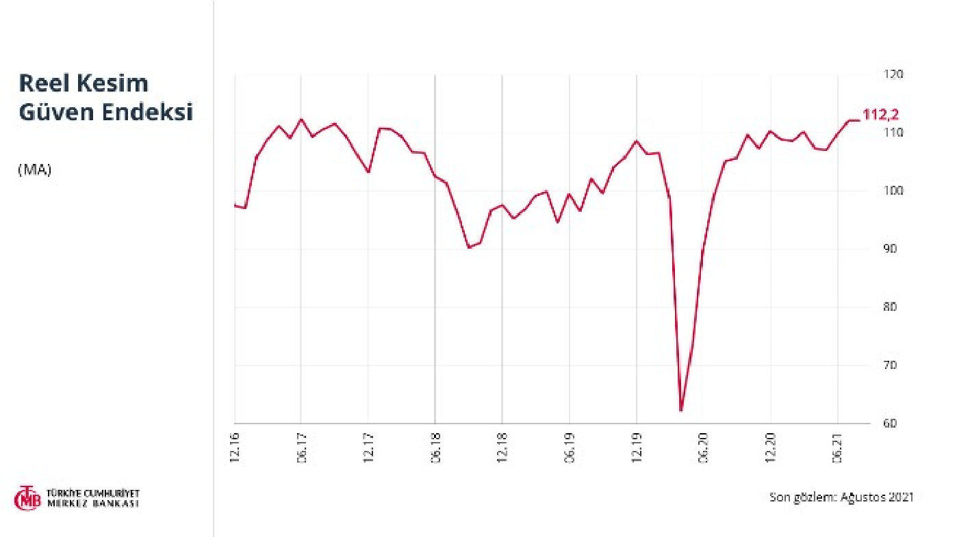

TUİK tarafından açıklanan verilere göre, Temmuz ayında 100,1 olan ekonomik güven endeksi Ağustos ayında 100,8’e yükseldi. Ağustos ayında mevsim etkilerinden arındırılmış hizmet sektörü güven endeksi %1,2 artarak 116,1’e, perakende ticaret sektörü güven endeksi %0,6 artarak 110,3’e, inşaat sektörü güven endeksi ise %7,1 artarak 92,4’e yükseldi.

TCMB tarafından hazırlanan Uluslararası Rezervler ve Döviz Likiditesi tablosuna göre, Türkiye’nin resmi rezerv varlıkları, Temmuz ayında bir önceki aya göre %8,3 artarak 105,8 milyar $ oldu. Aynı dönemde alt kalemler itibarıyla, döviz varlıkları önceki aya göre %12,8 artarak 62,6 milyar $ olurken, altın cinsinden rezerv varlıklar ise %2,6 artarak 41,6 milyar $ olarak gerçekleşti. TCMB’nin açıkladığı kısa vadeli dış borç istatistiklerine göre Haziran ayı sonu itibarıyla kısa vadeli dış borç stoku, 2020 yılı sonuna göre %6,5 artarak 121,7 milyar $ oldu. Bu dönemde bankaların kısa vadeli dış borç stoku %1,3 artarak 58,1 milyar $ olurken, diğer sektörlerin kısa vadeli dış borç stoku %2,8 artarak 36,5 milyar $ oldu. Borçlu bazında incelendiğinde, tamamı kamu bankalarından oluşan kamu sektörünün kısa vadeli dış borç stoku, 2020 yılı sonuna göre %6,4 artarak 24,8 milyar $ olurken, özel sektörün kısa vadeli dış borç stoku %0,4 artarak 69,9 milyar $ oldu.

TCMB’nin açıkladığı özel sektörün yurt dışından sağladığı kredi borcu gelişmelerine göre, 2020 yılı sonuna göre Haziran ayı itibarıyla özel sektörün yurt dışı uzun vadeli kredi borçları 486 milyon $ artarak 174 milyar $ olmuştur. Vadeye göre incelendiğinde, 2020 yılı sonuna göre, uzun vadeli kredi borcunun 686 milyon $ artarak 164,5 milyar $, ticari krediler hariç yurt dışı kısa vadeli kredi borçları 200 milyon $ azalarak 9,5 milyar $ seviyesinde gerçekleşti. Sektörler itibarıyla bakıldığında, 164,5 milyar $ olan yurt dışı uzun vadeli kredi borçlarının %40,8’i finansal kuruluşlara, %59,2’si finansal olmayan kuruluşlara ait. 9,5 milyar $ olan yurt dışı kısa vadeli borçların ise %83,8’i finansal kuruluşlara, %16,2’si ise finansal olmayan kuruluşlara ait. Yurt dışı uzun vadeli kredi borçlarının %61,3’ü $, %34,8’i € ve %2,2’si ₺ cinsinden oluşurken, yurt dışı kısa vadeli borçların ise %40,3’ü $, %35,2’si € ve %20,7’si ₺ cinsinden oluştu.

TCMB’nin açıkladığı ödemeler dengesi gerçekleşmelerine göre, cari işlemler açığı 2021 yılının Haziran ayında bir önceki yılın aynı ayına göre 1.947 milyon $ azalarak 1.127 milyon $ oldu. Böylece son 12 aylık cari işlemler açığı 29.679 milyon $ oldu. Bu gelişmede bir önceki yılın Haziran ayında 346 milyon $ açık veren hizmetler dengesi kaleminin bu yılın aynı ayında 1.511 milyon $ net fazla vermesi ve ödemeler dengesi tanımlı dış ticaret açığının 462 milyon $’ azalarak 1.599 milyon $ olarak gerçekleşmesi etkili oldu. Altın ve enerji hariç cari işlemler hesabı ise, 2020 yılının Haziran ayında 40 milyon $ fazla vermiş iken 2021 yılının Haziran ayında 1.995 milyon $ fazla verdi.

Merkezi Yönetim Dış Borç Stoku 2021 yılı Temmuz ayında, önceki yılın aynı ayına göre %7,6’lık artışla 104,4 milyar $’a yükseldi. 2021 yılının Temmuz ayı itibarıyla Merkezi Yönetim Borç Stokunun %79,8’i ihraç edilen tahvillerden oluşurken %14,8’i uluslararası kuruluşlardan kullanılan kredilerden oluştu.

Hazine ve Maliye Bakanlığı’nın açıkladığı 2021 yılı Haziran ayı Merkezi Yönetim Bütçe Gerçekleşmeleri Raporu’na göre Temmuz 2020’de 29,7 milyar ₺ açık veren bütçe, Temmuz 2021’de 45,8 milyar ₺ açık verdi. Temmuz 2020’de 21,2 milyar ₺ faiz dışı açık veren bütçe, Temmuz 2021’de 22,2 milyar ₺ faiz dışı açık verdi. 2020 yılının aynı ayına göre 2021 yılının Temmuz ayında bütçe gelirleri %21,4’lük artışla 141,1 milyar ₺’ye yükselirken, bütçe giderleri %10,1’lik artışla 95,3 milyar ₺’ye yükseldi.

TUİK ve Ticaret Bakanlığı’nın genel ticaret sistemi kapsamında üretilen geçici dış ticaret verilerine göre, ihracat 2021 yılı Temmuz ayında, önceki yılın aynı ayına göre %10,2 artarak 16,4 milyar $ olurken, ithalat %16,8 artarak 20,7 milyar $ oldu. Genel ticaret sistemine göre 2021 yılı Ocak-Temmuz döneminde önceki yılın aynı dönemine göre ihracat %34,9 artarak 121,3 milyar $ olurken, ithalat %25,8 artarak 146,8 milyar $ oldu. 2021 yılı Temmuz ayında dış ticaret açığı önceki yılın aynı ayına göre %51,3 artarak 4,3 milyar $’a yükselirken, 2021 yılının yedi aylık döneminde dış ticaret açığı yıllık bazda %4,7 azalarak 25,5 milyar $’a geriledi. 2020 yılının ilk yedi ayı itibarıyla %77,1 olan ihracatın ithalatı karşılama oranı, 2021 yılının ilk yedi ayı itibarıyla %82,6’ya yükseldi.

TUİK tarafından Hanehalkı İşgücü Araştırmasına göre 2021 yılının Haziran ayında önceki yılın aynı ayına göre işsiz sayısı 823 bin kişi azalarak 3.399 bin kişi oldu. İşsizlik oranı ise 2,5 puan azalarak %10,6 seviyesinde gerçekleşti. 15-24 yaş arası genç nüfusun işsizlik oranı %22,7 oldu. (DRC

Derecelendirme Hizmetleri A.Ş. kaynaklarından yararlanılmıştır.)

# ŞİRKETİMİZE İLİŞKİN VERİLER

Şirketimiz 30.09.2021 tarihi itibariyle 15.686.747 kg üretim yapmış olup 14.928.850 kg satış gerçekleştirmiştir.

Şirketimiz yurtdışında ise; Egeplast A.Ş., global plastik boru sektöründe, sürekli 62 yıldır yeniliğe odaklı olarak bilinen ve standartları belirleyen bir plastik boru sistemleri üreticisi olmuştur. Hepsinde süreklilik arz etmese de 110'dan fazla ülkeye kalite, çevre ve enerji yönetimi bilinci ve kurumsal sorumluluklarını tam manasıyla yerine getirerek yaptığı başarılı ihracatlarının sonucu tüm dünyadaki müşterilerinde, Su ve Gaz temini, Zirai Sulama ve kanalizasyon isale sistemleri konusunda Egeplast A.Ş. teknik çözümlerine ve kaliteli ürünlerine tam güven sağlamış durumdadır.

İhracatta, son derece tecrübeli bir kadro tarafından yönetilen şirketin müşteri portföyü arasında, dünyanın farklı kıtalarında farklı ülkelerdeki kamu hizmeti veren resmi idarelerden tutun da, dünyanın en büyük inşaat şirketlerine kadar birçok farklı grup müşterileri bulunmaktadır.

Merkez ofisimiz ve fabrikamızın yerleşik olduğu İzmir’de, tecrübeli, kalifiye ve tam bir motivasyon ile çalışanlarımız, her gün koşulsuz bir müşteri memnuniyeti için çaba göstermektedir. Egeplast, Ortadoğu, Avrupa, Afrika, Türki Cumhuriyetler ve Arap Yarımadasının en büyük ve modern plastik boru sistemleri fabrikasında, müşterilerine her zaman en uygun çözümleri sunmaya gayret etmektedir.

Şirketimiz; Bina, Altyapı ve Ziraat Ana Ürün Gruplarıyla; İnşaat, Altyapı, Doğalgaz ve Tarım sektörlerine dönük üretim gerçekleştirmekte, özellikle kamu kuruluşlarının alt yapı projelerinde, tüm inşaat firmalarının bina içi ve alt yapı projelerinde, tarım alanlarında yer alan tüm sulama projelerinde, doğalgaz dağıtım firmalarının tüm alt yapı projelerinde kullanılan bir pazara sahiptir.

Diğer taraftan; firmamız, ürün ve pazar çeşitlendirmesini sağlamak üzere Savunma Sanayi Başkanlığı tarafından gerçekleştirilen Endüstriyel Yetkinlik Değerlendirme ve Destekleme Programı (EYDEP) değerlendirmesine başvurmuş, B seviye sertifika almaya hak kazanmıştır. Bu doğrultuda firmamız yüksek yetkinlik seviyesindeki firma olarak belirlenmiş, savunma sanayimizdeki paydaş ve ana entegratör firmalar için doğrudan onaylı tedarikçi yetkinliğine kavuşmuştur. Ana entegratör firmalar için ana alt yüklenici olma hakkını kazanmış olup, dolayısıyla bu sektöre dönük üretim faaliyetlerine de yönelmiştir.

Şirketimizin, 30.09.2021 itibariyle 15.003.691,04₺ (vergi) kamu borcu bulunmaktadır.

# ŞİRKETİMİZİN SÜREÇLERİNE İLİŞKİN BİLGİLENDİRME

Vakıflar Bankası T.A.O. İzmir Şubesine olan borca istinaden; "İhalenin Feshi" davasındaki karar düzeltme talebinin Yargıtay tarafından reddedilmesi akabinde, Alacaklı banka ile Grup Şirketleri arasındaki görüşmelere istinaden 03.12.2019 tarihinde "Borç Tasfiye Protokolü" imzalanmıştır. Protokol hükümlerine göre 31.12.2019 tarihine kadar 19.803.632,54.-TL ödenmesi halinde Grup Şirketlerinin Bankaya olan icra takibine konu borçlarının tasfiye edileceği ve Grup Şirketlerinin ibra edilmiş olacağı düzenlenmiştir.

Söz konusu protokolün şartları ve hükümlerinin tamamı 9 Ocak 2020 tarihi itibariyle gerçekleştirilmiş ve alacaklı bankaya yapılması gereken ödemeler çoğunluğu taşınmaz devri olmak üzere 09.01.2020 tarihi itibariyle tamamlanmıştır. Grup Şirketlerinin bankaya olan icra takibine konu borçları tasfiye edilmiş ve ibraname alınmıştır. Vakıfbank mülkiyetinde bulunan fabrika ve yönetim merkezi binaları için 11.01.2021 tarihinde yapılan ihale, en yüksek teklifle 120.400.000.-TL bedelle kazanılarak, ilgili taşınmazların 1 Şubat 2021 tarihinde Egeplast adına tapu tescili yapılmıştır.

Şirket, bağlı ortalığı Ege Yıldız ve Ege Sökteks ile TMSF arasında 25.09.2017 tarihinde tüm borçların ödendiğinin kabulüne ilişkin bir Protokol imzalanmış ve taraflarca bu Protokole konu tüm nakit ve işbu protokol tarihine kadar tazmin olunarak protokole dahil edilmiş, gayri nakit borçların sona ermiş sayıldığı ve ibra edildikleri kabul edilmiştir. Taraflar; borçluların bu Protokolde yer alan tüm edimlerini yerine getirmesi halinde borçluların bu borçlarla ilgili protokol dışı tüm kefil ve kanuni temsilcilerinin Ege Yıldız, Şirket ve Ege Sökteks’in tüm riskleri ile ilgili sorumluluklarının kaldırılması ve söz konusu borçlar kapsamında borçlular hakkında uygulanan tüm hacizler / ihtiyati hacizler ve bu borçlar kapsamındaki tüm ipotekler TMSF tarafından kaldırılmış, fek işlemleri tamamlanmıştır.

Grup Şirketlerinden Güçbirliği Holding, Güçyapı, Güçbirliği Tekstil ve Güçbirliği Sigorta ile TMSF arasında yapılan 30.05.2017 tarihinde ibralaşmaya yönelik bir Protokol imzalanmıştır. Protokolün 3. Maddesinde belirtilen Güçbirliği Grubu borçlarının Ticari ve İktisadi bütünlük çerçevesinde fon tarafından satışı gerçekleştirilen “Ege Dünya Ticaret Merkezi Ticari ve İktisadi Bütünlüğü” nün satış bedelinden Güçyapı A.Ş. payına düşecek tutarın alıcı tarafından ödenmesi halinde yürürlükte kalacaktır denilmektedir.

Grubun iştiraklerinden Güç Yapı İnşaat Turizm Mühendislik Gayrimenkul Yatırım San. Ve Tic. A.Ş’ ye TMSF tarafından tebliğ edilen yazı ile;

TMSF tarafından Ege Dünya Ticaret Merkezi Ticari ve İktisadi Bütünlüğü ihalesini alan firmanın, süresi içinde inşaat ruhsatını alamadığı ve ibra protokolünün ilgili maddesi gereği Ege Dünya Ticaret Merkezi Ticari ve İktisadi Bütünlüğü ihalesinin iptal edildiği, ihale ile, devredilen taşınmaz tapu kayıtlarının eski hale getirildiği, yapılan protokolün ilgili maddesi gereğince, yazının tebliği tarihinden itibaren 3 ay içinde ödeme planı sunulması gerektiği bildirilmiştir.

TMSF ile Güçbirliği Holding A.Ş. arasındaki protokole yönelik olarak 3 aylık süre geçmiş olmasına rağmen, henüz TMSF’ye ödeme planı verilememiştir.

Grubun iştiraklerinden Güç Yapı tarafından 13.04.2020 tarihinde yapılan bildirimde; İzmir Büyükşehir Belediye Başkanlığı'nın ihtarı ile, Belediye ve Güç Yapı A.Ş. & EGYO A.Ş. arasındaki kat karşılığı inşaat sözleşmesinin feshine karar verildiği bildirilmiştir. Ege Dünya Ticaret Merkezi ile ilgili hukuki haklarımız aynen devam etmekte olup aynı zamanda Belediye ile iştirakimiz Güç Yapı A.Ş. arasında görüşmeler devam etmektedir. TMSF de görüşmelere katılmaktadır.

Binbir Gıda Tarım Ürünleri Sanayi ve Ticaret A.Ş. tarafından, Şirket ortaklarından Kemal Zorlu’nun şahsi borcundan Grup Şirketlerinin de sorumlu tutulması talebi ile açılan T.C. Karşıyaka Asliye Ticaret Mahkemesi- 2017/730 Esas Sayılı Dava’da; "Bilirkişi Heyetinin Reddi Talebi"ne Yönelik Mahkemece Başlatılan Hukuki Prosedüre İlişkin Olarak, 29.09.2021 tarihli duruşma 01.12.2021 tarihine ertelenmiştir.

Şirket’in 02.03.2021 tarihli Yönetim Kurulu’nda, Şirket’in sürdürülebilir bir büyüme gerçekleştirmesi ve her türlü şoka dayanıklı finansal yapı temin etmesi amacıyla, SPK'da incelemesi devam eden kayıtlı sermaye sistemine geçiş başvurusunun sonuçlanması akabinde, 20.000.000 TL olan ödenmiş sermayesinin, 100.000.000 TL'si iç kaynaklardan bedelsiz ve 180.000.000 TL'si bedelli olmak üzere toplam 300.000.000 TL'ye çıkarılması için başvurulması konusunda gerekli çalışmaların başlanmasına; Sermaye artırımı ile ilgili olarak SPK, Borsa İstanbul, MKK A.Ş. ve diğer tüm kamu ile özel kurum ve kuruluşlar nezdinde yapılması gereken bildirim, başvuru ve diğer işlemlerin başlatılmasına ve bununla ilgili gerekli tüm işlemlerin yapılmasına karar verilmiştir. Sermaye arttırımını gerçekleştirmek amacıyla hazırlanan İzahname ve ekli raporlar 28.06.2021 tarihinde SPK değerlendirmesine sunulmuştur. Rapor tarihi itibariyle süreç devam etmektedir.

1 Haziran 2021 tarihinde onaylanmış, Şirket ve ana ortağı Mazhar Zorlu Holding A.Ş. paylarının Kotasyon Yönetmeliğinin 36. Maddesi kapsamında bir üst pazar olan Alt Pazar’da işlem görmesi için yapılan başvuru Borsa İstanbul A.Ş. tarafından onaylanmış ve paylar 3 Haziran 2021 tarihinden itibaren Alt Pazar’da işlem görmeye başlamıştır.

# PAY DEĞERİNİN 2021 ÜÇÜNCÜ ÇEYREKTE GÖSTERDİĞİ GELİŞME

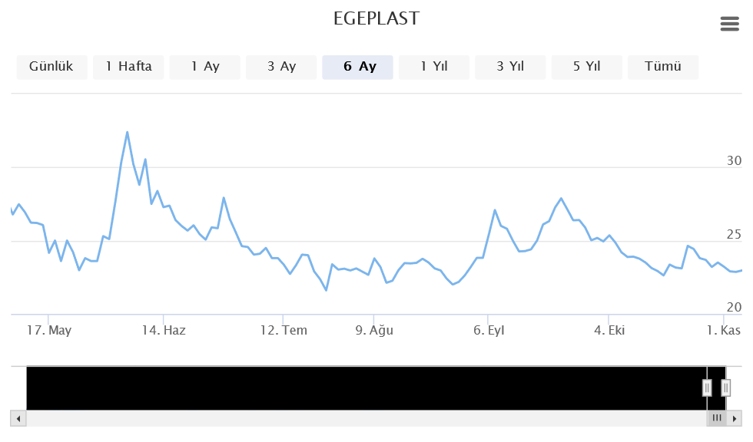

# PAY DEĞERİNİN AYLAR İTİBARİYLE KAPANIŞ FİYATLARI

|  |  |
| --- | --- |
| Aylar | Tutar (TL) |
| Ocak | 35,90 |
| Şubat | 41,50 |
| Mart | 39,00 |
| Nisan | 25,60 |
| Mayıs | 25,30 |
| Haziran | 25,56 |
| Temmuz | 23,02 |
| Ağustos | 22,62 |
| Eylül | 25,18 |

# İŞLETMENİN FİNANSMAN KAYNAKLARI VE RİSK YÖNETİM POLİTİKALARI

İşletmenin finansman kaynakları; öz kaynaklardan, dış kaynaklardan ve yaratılan karlardan oluşmaktadır. Dış kaynak olarak Ticari Bankalardan belirli vade ve koşullarda sağlanan krediler, faktöring ve forfaiting gibi işlemler, tedarikçilerden mal alışları sırasında gerçekleşen borçlanmalar yani ticari kredilerden söz etmek mümkündür.

Grubumuzun, günümüz koşullarında dövizli Banka borcu bulunmaması nedeniyle dövizde meydana gelen kur değişimleri bilançolarımızda bu anlamda bir etki yaratmamaktadır, ancak ithal girdi maliyetlerin risklerinden kaçınmak için çeşitli finansal ve satış politikaları uygulanmaktadır.

Ayrıca, Ocak 2020 tarihi itibariyle Vakıfbank’a olan tüm borçlarımızın ödendiği de gerek Kamuyu Aydınlatma Platformu’nda gerekse faaliyet raporunun hukuki gelişmeler bölümünde açıklanmıştır. İşletme sermayesinin karşılanması amacıyla son dönemde kullanılan krediler ise bilançomuz içerisinde oldukça küçük bir yer tutmakta olup kur riski taşımamaktadır. Bunların dışında faiz oranlarındaki değişimler bilançolarda önemli etki özelliğine sahiptir.

Şirketimiz kur, faiz ve vade risklerini bertaraf etmek için satış politikalarında gerekli önlem ve uygulamaları yürürlüğe alarak, (döviz pozisyonunun analiz edilerek takip edilmesiyle veya türev araçlar kullanılarak) oluşabilecek riskleri minimize etmekte ya da sınırlandırılabilmektedir.

# YATIRIMLAR

Ortaklığımızın bu faaliyet döneminde içerisinde 140.978.271,69₺ yatırım harcaması bulunmaktadır. Bunlar bina, demirbaş, makina, tesis ve cihaz olarak gerçekleşmiştir.

# ŞİRKETİN ARAŞTIRMA VE GELİŞME FAALİYETLERİ

Eğitim, bilim ve teknolojinin gelişmesini sağlayacak yeni bilgileri elde etmek veya mevcut bilgilerle yeni malzeme, ürün ve araçlar üretmek, bilgiye dayalı ve sistematik olarak yeni projeler üretebilmek, süreç ve hizmetler oluşturmak veya mevcut olanları geliştirmek amacı ile düzenli çalışmalar yapmak üzere şirketimizin çeşitli bölümlerinde ve farklı kademelerinde görev yapan çalışanlarımızdan oluşturulan bir AR-GE grubumuz görev yapmaktadır.

Katılımcılarımızın ve her kademedeki çalışanlarımızın, kültür ve bilgi birikimini artırmak ve bu birikimin yeni uygulamalara yol açması amacıyla, sistematik olarak Çalışma Grubu bünyesinde toplantılar yapmakta çeşitli konularda sunum, bilgilendirme, eğitim gibi faaliyetlerle farklı sektörlerdeki gelişmeleri takip etmektedir. Bu çalışmalar önümüzdeki yıl daha kapsamlı hale gelecektir.

Önerilen fikirlerin İnovasyona dönüşebilmesi için beyin fırtınaları düzenlemekte ve bazı üniversiteler ile iş birliği yapılmaktadır. Müşteri ihtiyaçlarına dayalı bir İnovasyon kültürünün kurum kültürü haline dönüşerek, yenilikçiliğin ve sürekliliğinin sağlanması amaçlanmaktadır. Bu konuda yapılan çalışmalarda dünyadaki gelişmeler takip edilerek yeni gelişen malzemeler (kompozit ürünler) gibi plastik sektöründeki yeni uygulamaları ülkemize getirme gayretleri içerisindeyiz. Sessiz boruda çap aralığının arttırılması, fittingslerin üretilmesi, ürün gamımıza sürekli yeni ürün eklemeyi hedeflemekteyiz.

Yurt dışındaki çeşitli firmalar ile bilgi alışverişi yapıldığı gibi yurt içinde bu konularda uzman firmalarla da ortak çalışmalar yapılmaktadır. Bu ortak çalışmaların ilk ürünleri de piyasaya arz edilmekte ve tanıtım lansman faaliyetleri ile beraber yürütülmektedir. Türkiye‘de kurşun katkısı olmayan ilk ürün şirketimizde üretilmiş bulunmaktadır. Bu konuda tüm laboratuar test çalışmaları başarıyla tamamlanmış, bulunmaktadır.

AR-GE faaliyetlerin sürekliliğinin önemli olduğu bilincinde olan şirketimiz, bu konudaki çalışmalarına aralıksız devam etmekte olup, önümüzdeki dönemlerdede yenilikler sunmaya devam edecektir.

Şirketlerin yenilikçi ve müşteri odaklı çalışmalarının günümüzde en önemli faktörler olduğunun bilinciyle, grup çalışmalarını bu vizyon ve misyon ile sürdürmektedir.

ÜRETİM VE SATIŞ BİLGİLERİ

# ÜRETİMLER (KG)

|  |  |
| --- | --- |
| 2021 Eylül | 15.686.747 |
| 2020 Eylül | 16.113.364 |

# SATIŞLAR (TL)

30.09.2021 tarihi itibarıyla Egeplast Ege Plastik Ticaret ve Sanayi A.Ş. ve Bağlı Ortaklıkları’nın 30 Eylül 2021 ve 2020 tarihlerinde sona eren dönemler itibarıyla satış gelirleri aşağıdaki gibidir:

|  |  |  |
| --- | --- | --- |
| Hasılat | 01.01.-  30.09.2021 | 01.01.-  30.09.2020 |
| Yurtiçi satışlar | 304.465.403 | 204.509.767 |
| Yurtdışı satışlar | 33.383.339 | 37.169.937 |
| Diğer gelirler | 1.481.631 | 2.269.686 |
| Brüt satışlar | 339.330.373 | 243.949.390 |
| Satıştan iadeler (-) | (2.430.344) | (1.720.290) |
| Satış iskontoları (-) | (35.634.184) | (52.547.075) |
| Net satışlar | 301.265.845 | 189.682.025 |

# FİNANSAL DURUM

01.01.- 01.01.-

Değişim

30.09.2021 30.09.2020

|  |  |  |  |
| --- | --- | --- | --- |
| Ciro | 301.265.845 | 189.682.025 | 59% |
| Brüt Kar Marjı | 22,9% | 27,9% |  |
| EBITDA | 42.562.109 | 33.463.697 | 27% |
| EBITDA % | 14,1% | 17,6% |  |
| EBIT % | 14,6% | 24,3% |  |
| Vergi Öncesi Kar | 29.990.528 | 45.385.992 | -34% |
| VÖK% | 10,0% | 23,9% |  |
| Net Kar | 27.355.033 | 39.047.886 | -30% |
| Net Kar% | 9,08% | 20,59% |  |
| Cari Oran | 0,933 | 2,149 |  |
| Acid-Test Oranı | 0,549 | 1,398 |  |

# İSTİHDAM

30 Eylül 2021 tarihi itibarıyla çalışan personel sayısı 393 kişidir. (31 Aralık 2020: 372)

Ortaklığımızda çalışanlar sendikalı değildir. Çalışanlara ekonomik konjonktür çerçevesinde ücret ödemesi ve yan haklar verilmektedir. Söz konusu çalışan sayıları taşeronlar dahil değildir.

# KIDEM TAZMİNATI VE İZİN YÜKÜMLÜLÜK DURUMU

Grup’un 30 Eylül 2021 tarihi itibarıyla çalışanlara sağlanan faydalara ilişkin karşılıkları aşağıdaki gibidir:

30.09.2021

|  |  |
| --- | --- |
| Kısa vadeli karşılıklar  Kullanılmayan izin karşılığı | 1.606.005 |
|  | 1.606.005 |
|  | 30.09.2021 |
| Uzun vadeli karşılıklar  Kıdem tazminatı karşılığı | 16.549.269 |

Kıdem tazminatı yükümlülüğü yasal olarak herhangi bir fonlamaya tabi değildir. Kıdem tazminatı karşılığı, Grup’un, çalışanların emekli olmasından kaynaklanan gelecekteki muhtemel yükümlülük tutarının bugünkü değerinin tahmin edilmesi yoluyla hesaplanmaktadır. UMS 19 (“Çalışanlara Sağlanan Faydalar”), şirketin yükümlülüklerinin, tanımlanmış fayda planları kapsamında aktüeryal değerleme yöntemleri kullanılarak geliştirilmesini öngörür. Bu doğrultuda, toplam yükümlülüklerin hesaplanmasında kullanılan aktüeryal varsayımlar aşağıda belirtilmiştir:

30.09.2021

|  |  |
| --- | --- |
| Yıllık iskonto oranı (%) | 3,67% |
| Faiz oranı (%) | 18,49% |
| Enflasyon oranı (%) | 16,40% |
| Emeklilik olasılığı (%) | 97% |

DÖNEM İÇİNDE YAPILAN BAĞIŞ VE YARDIMLAR

30.09.2021 itibariyle dönem içinde yapılan bağış tutarı 17.231,69’dir.

# MERKEZ DIŞI ÖRGÜTLER

Şirket merkez adresi 10003 Sokak No:6 AOSB Çiğli/İzmir’dir. İstanbul, Ankara ve Adana’da şubeleri bulunmaktadır. Bunun dışında şirketin yurt içi pazarlama faaliyetini üstlenen Ege Yıldız Plastik Pazarlama Tic. Ve San. A.Ş.’ nin Ankara, İstanbul, Adana ve Antalya Bölge MüdürlükleriTemsilciliği ve Halimağa’da Şubesi bulunmaktadır.

KURUMSAL SOSYAL SORUMLULUK

# TÜRKİYE’NİN UZMAN, MARKA VE PROJE OKULU MAZHAR ZORLU MESLEKİ VE TEKNİK ANADOLU LİSESİ

1998 yılında, Sanayici, İş adamı, İzmir’in duayen iş adamı merhum Mazhar Zorlu tarafından kurulan Mazhar Zorlu Mesleki ve Teknik Anadolu Lisesi, Ulusal ve Uluslararası başarıları ile marka okul olma yolunda emin adımlarla ilerliyor. Okulda Plastik Teknolojileri ile Endüstriyel Otomasyon Teknolojileri bölümleri yer almaktadır. Türkiye’nin plastik sanayisinin iyi eğitimli kaliteli teknik insan kaynağı ihtiyacını karşılamak amacıyla açılan bölümde, Plastik Ekstruzyon, Enjeksiyon, Mekanik atölyeleri ile Bilgisayar ve Hidrolik ve Pnömatik Labaratuarları bulunmaktadır. Meslek lisesi otomasyonunda yetkili tüm eğitimciler okulumuzda mesleki bilgiyi ileri düzeye taşıyacak eğitimlere tabi tutulmaktadır.

## Endüstriyel Otomasyon Bölümü

Endüstriyel Otomasyon Teknolojileri bölümünde ise, otomasyon teknolojisi odaklı bilişim teknolojisine uyumlu mekanik ve elektronik derslerine yer verilmektedir. Hızla gelişen sanayi, her geçen gün daha yüksek niteliklere sahip insan kaynağına gereksinim duyduğundan, bu bölümün Mekatronik ve Endüstriyel Kontrol bölümleri bulunmaktadır.

## Plastik Bölümü ve Japon Projeleri

Proje bazlı yarışmalarda birçok başarıya imza atan Mazhar Zorlu Mesleki ve Teknik Anadolu Lisesi, 2000’li yıllarda Milli Eğitim Bakanlığı’nın Japonya Uluslararası İşbirliği ajansı (JICA) ile yapmış olduğu uluslararası yüksek teknolojiye dayalı meslek dallarının Mesleki ve Teknik Öğretim Kurumlarında yer alması amacı ile teknik işbirliğine dayalı anlaşma ile Meslek Liseleri içinde fark yaratarak önemli bir çalışmayı başlatmıştır. Yapılan anlaşma ile “Endüstriyel Otomasyon Bölümün’nde, 2006 yılına kadar devam eden iş birliği kapsamında görevlendirilen birçok öğretmen Japonya’da eğitim almıştır.

Endüstriyal Otomasyon Teknolojileri bölümü, Türk Japon Hükümetleri arasında imzalanan protokol uyarınca 2000 yılında kurulmuştur. Bölümün kuruluşunda, Japon hükümeti adına JICA (Japonya Uluslararası iş birliği ajansı) görev yapmıştır.

## Anadolu Teknik Liselerinde Endüstriyel Otomasyon Teknolojileri Bölümü Kurma Projesi

Kontrol Mühendisliği bilgi ve becerilerine sahip teknik insan kaynağı yetiştirilmesini sağlamak amacıyla Türk Japon projesinin ilk aşaması olarak İzmir ve Konya’da seçilen iki pilot Anadolu Teknik lisesinde, Endüstriyel Otomasyon Teknolojileri bölümleri kurulmuştur.

## SPREAD (Endüstriyel Otomasyon Teknolojileri bölümünün yaygınlaştırılması Programının güçlendirilmesi) Projesi

Mazhar Zorlu Mesleki ve Teknik Anadolu Lisesi SPREAD Projesi kapsamında Japonya Uluslararası İş birliği ajansı Ajansı (JİCA) ve Türk hükümeti arasında 2007 yılında 3 yıllık proje protokolü imzalamıştır.

Halen iş birliği içinde olduğu yurtiçi ve yurtdışı pek çok kurumla çalışmaktadır. (Japonlarla iş birliği, Petkim, Socar, EBSO, İZKA ve MITSUBISHI)

Okulumuzdan mezun olanlar özellikle endüstriyel üretim yapan her firmada ve her kademede çalışmaktadır. Girişimcilik göstererek kendi firmasını kuranlar dahi vardır.

Okulumuzla Meslek Lisesi Koçları Programı-ÖSGD, Milli Eğitim Bakanlığı ve ESİAD ortaklığında gerçekleştirilmekte olup, 12 Öğrenci ile 2 yıllık bir programı kapsamaktadır.

Amaç;

Kendini Geliştirecek gerekli ortamı Sağlamak Kişisel Gelişimde farkındalık yaratmaktır.

* 1. Yıl: Kişisel Gelişim Etkinlikleri
* 2. Yıl: Hedef Belirlemeye Yardımcı Etkinlikleri kapsamaktadır.

Programın Hedef Kitlesi; 15-17 yaş arası 10. ve 11. sınıf meslek lisesi öğrencileri ve özel sektör çalışanları olup, programın ana paydaşları ÖSGD ve Milli Eğitim Bakanlığı’dır. Program 2013 yılında MEB Mesleki ve Teknik Eğitim Genel Müdürlüğü ile ÖSGD arasında imzalanan protokol ile yürütülmektedir.

Program paydaşları içinde, programın yürütüldüğü meslek liseleri, okul yöneticileri, meslek lisesi öğrencileri, öğrencilerin aileleri, ÖSGD üyesi şirketler, şirket sorumluları ve meslek lisesi koçları yer almaktadır.

# Okul Başarılarımız ve Ödüller

Okulumuz «Eğitimcinin Eğitimi» konusunda öncü bir eğitim kurumudur.

İlk Endüstri 4.0 Laboratuvarına sahip okul olmakla birlikte laboratuvarları son teknolojiye entegredir.

2018 yılında, Bulut Veri Tabanı kullanan Endüstri 4.0-Nesil 4.0 eğitim Setinin Tasarımı ve Uygulanması Projesi kapsamında okulumuzun Robot Takımı; Tübitak da 1. lik ödülü de kazanmıştır.